# Сервис работы с корпоративными документами

Сервис работы с корпоративными документами является частью “Модуля Единая библиотека корпоративных материалов”. Сервис обеспечивает выполнение в системе следующих функций:

* Просмотр, хранение и публикация корпоративных документов (корпоративных материалов) без возможности их редактирования непосредственно в Системе.
* Построение и отображение маршрутных карт согласования документов.
* Отслеживание хода и просмотр действий по согласованию документов.
* Поиск необходимого документа.

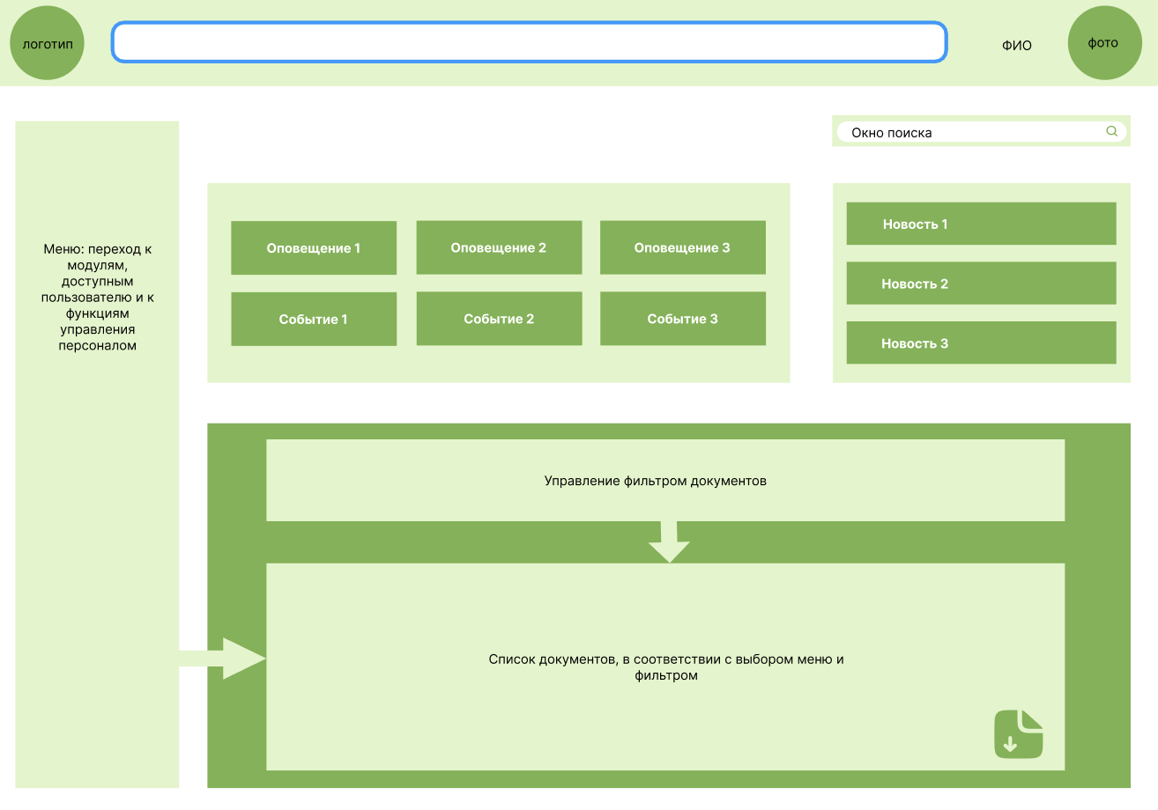

Рис. 1. Просмотр корпоративных документов

Для просмотра документов пользователи могут использовать функцию поиска, вводя ключевые слова, фильтры по датам или категориям. Система отображает результаты поиска в виде списка документов, доступных для просмотра. Пользователь выбирает необходимый документ из списка и открывает его для ознакомления. Документы отображаются в режиме чтения без возможности редактирования.

Система поддерживает хранение следующих категорий и типов документов:

* Категория “Регламентирующие документы”: (можно просматривать, нельзя скачать или обновить версию)
  + положение о направлении деятельности;
  + политика в определенной области деятельности;
  + регламент;
  + методика;
  + инструкция;
* Категория “Архив”; (можно просматривать, нельзя скачать или обновить версию)
* Категория “Приказы и распоряжения”; (нельзя изменить версию документа, можно просматривать)
* Категория “Материалы по обучениям”; (можно скачивать и обновлять версии, можно просматривать)
* Категория “Шаблоны” (можно скачивать и обновлять версии)
  + шаблон служебной записки
  + шаблон регламента
  + шаблон приказа
  + шаблон методических рекомендаций
  + шаблон распоряжения
* Категория “Служебные записки” (можно скачивать, нельзя обновлять версии)
  + служебная записка.

Система хранить разные версии одного документа, отображая в поиске как один документ. Система хранит даты изменений всех ключевых полей документа:

* Название документа
* Автор документа
* Тип документа
* Описание
* Версия документа
* Дата создания
* Комментарии
* История изменений (ссылки на предыдущие версии и даты изменений каждой версии).

Комментарии создаются сквозные - единые на все версии документа и отображаются от более новых к более старым. Автоматически при выходе новой версии происходит добавление комментария - версия №{номер версии документа}.

В Системе поддерживаются следующие статусы документов:

1. Черновик - документ находится в процессе создания и редактирования, не готов для использования или публикации.
2. На согласовании - документ отправлен на согласование ответственным лицам или группам, но еще не утвержден.
3. Согласован - документ прошел все этапы согласования и утвержден всеми необходимыми сторонами.
4. На утверждении - документ находится на этапе окончательного утверждения после согласования.
5. Утвержден - документ окончательно утвержден и готов к использованию или публикации.
6. Опубликован - документ доступен для всех или определенной аудитории в системе, и его можно просматривать.
7. В архиве - документ перенесен в архив, он больше не активен, но хранится для возможного обращения в будущем.
8. Отозван - документ был отозван из использования, возможно, из-за необходимости корректировок или других причин.
9. На проверке - документ проходит проверку на соответствие определенным стандартам или требованиям перед следующими этапами.
10. На доработке - документ требует внесения изменений и корректировок после замечаний от ответственных лиц.
11. На обновлении - добавлена новая версия документа и ожидает согласования, утверждения и публикации.
12. Обновлен {дата} - опубликована новая версия документа.
13. Удален - документ помечен как удаленный и больше не доступен в системе для пользователей.
14. Истекший срок действия - документ, срок действия которого истек, и его необходимо пересмотреть или обновить.
15. Ожидание публикации - документ готов к публикации, но еще не опубликован, ожидает завершения дополнительных процедур или событий.

Когда пользователь хочет загрузить новый документ, он выбирает функцию "Создать документ". Система предоставляет интерфейс для загрузки файлов, где пользователь указывает название документа, категорию и другие метаданные. После загрузки документ сохраняется в базе данных системы с указанными атрибутами и становится доступным для автора для просмотра и имеет статус Черновик. Может отправить документ на согласование и публикацию.

Для публикации документа пользователь выбирает действие "Публикация документа". Система позволяет пользователю определить аудиторию, шаги согласования и параметры доступа к документу (например, только для внутреннего использования или доступ для всех пользователей). После прохождения процедуры последовательного согласования документ становится доступным для выбранной аудитории.

На протяжении всего процесса система ведет журнал действий пользователей, фиксируя операции по просмотру, хранению и публикации документов.

Для шаблонов документов в метаданных документа содержится алгоритм согласования документа с указанием согласующих и утверждающих лиц, поэтому создание документа по шаблону автоматически проставляет согласующих и утверждающих лиц.

По любому документу после его публикации строится карта маршрута согласования. Примеры карт маршрутов согласования приведены в ресурсах.

Для новых документов на этапе публикации можно выбрать существующий или создать новый маршрут согласования документа. Создание маршрутов согласования возможна только администраторами Системы. Администратор может создавать, редактировать и удалять маршруты на согласование документов. Система предоставляет интерфейс для настройки маршрутной карты, где определяет этапы согласования, ответственных лиц и последовательность действий. Ответственным лицом может быть сотрудник или должность. Утверждение производится последовательно: от низшей должности к высшей, а если одноуровневые должности, но по алфавитному порядку. Каждому ответственному лицу может быть выставлен только свой набор статусов, которые он может задать у документа.

Для каждого этапа согласования могут быть выставлены уведомления. Уведомления могут быть настроены на отправку по электронной почте или через внутреннюю систему оповещений. После настройки всех этапов инициатор сохраняет маршрутную карту. Маршрутная карта подлежит утверждению ответственными лицами, входящими в маршрут( если должность только одна в организации и однозначно сопоставляется с сотрудником, если задан сотрудник). Маршрутная карта имеет следующие статусы:

* Черновик - до момента отправки с момента создания маршрутной карты согласования
* На согласовании - после отправки на согласование ответственными лицами и до утверждения.
* На редактировании - внесение изменений в маршрутную карту
* Отклонена - В случае несогласия ответственным лицом. Статус всегда с поясняющим комментарием.
* Утверждена - Статус после прохождения согласования всеми ответственными лицами.
* Введена в действие - задается автоматически, на следующий день, после утверждения.

При создании любого документа производится идентификация маршрута согласования, если он есть в метаданных документа или ручное назначение маршрута согласно категории и типа документа (ограничения по категории и типу документа возможно задать при создании маршрута согласования) путем выбора его из списка доступных маршрутов.

В процессе согласования документа производится отображение хода согласования документа в реальном масштабе времени на карте маршрута согласования, в которой отображаются назначенные Системой сотрудники, на основании информации об авторе документа.

В Системе возможен поиск с использованием операторов. Поддерживаются следующие операторы:

status: по статусу

map: по названию маршрутной карты

publicdate: поиск по дате публикации

timespan: поиск по времени дествия документа